***Lista de Casos de Prueba para Comesolo:***

***Emilia Jácome***

***A00828347***

*“si se teclea una casilla en la que no hay pieza”:*

**Entrada:**

Reglón:

2

Columna:

1

**Salida:**

Movimiento inválido, vuelva a intenta  
Reglón:

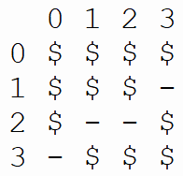



**Entrada:**

Reglón:

3

Columna:

3

**Salida:**

Movimiento inválido, vuelva a intentar

Reglón:

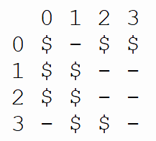



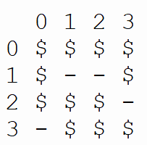*“si se teclea un renglón o columna afuera del tabl*ero”

**Entrada:**

Reglón:

-100

Columna:

0

**Salida:**

Movimiento inválido, vuelva a intentar

Reglón:



**Entrada:**

Reglón:

2

Columna:

9

**Salida:**

Movimiento inválido, vuelva a intentar

Reglón:



**Entrada:**

Reglón:

-16

Columna:

-61

**Salida:**

Movimiento inválido, vuelva a intentar

Reglón:

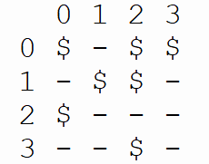



**Entrada:**

Reglón:

16

Columna:

61

**Salida:**

Movimiento inválido, vuelva a intentar

Reglón:





*“si se pide mover una pieza y ésta saldría del tablero”*:

**Entrada:**

Reglón:

3

Columna:

0

Digite la dirección:

s

**Salida:**

Movimiento inválido, vuelva a intentar

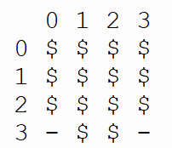



**Entrada:**

Reglón:

2

Columna:

3

Digite la dirección:

s

**Salida:**

Movimiento inválido, vuelva a intentar





**Entrada:**

Reglón:

0

Columna:

1

Digite la dirección:

w

**Salida:**

Movimiento inválido, vuelva a intentar





**Entrada:**

Reglón:

1

Columna:

2

Digite la dirección:

w

**Salida:**

Movimiento inválido, vuelva a intentar





*“si se teclea cualquier otra tecla en lugar de s/n al preguntar si desea seguir jugando”*

**Entrada:**

Reglón:

0

Columna:

1

Digite la dirección:

s

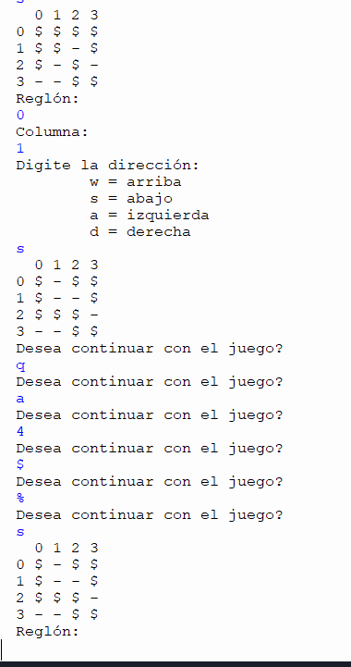**Salida:**

Desea continuar con el juego?:

q

Desea continuar con el juego?:

1

Desea continuar con el juego?:

A

Desea continuar con el juego?:

$

Desea continuar con el juego:

s

Reglón:

*“si se teclea que desea / no desea seguir jugando”*

**Entrada:**

Desea continuar con el juego?:

s

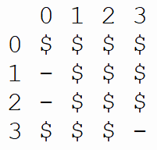

Reglón:

2

Columna:

2

Digite la dirección:

a

**Salida:**

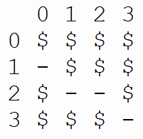

Desea continuar con el juego?:

n

FIN DEL JUEGO. Siga intentando.

*\*Si el usuario ha ganado, el programa dirá “Felicitaciones ha ganado”.*

*“si se pide mover una pieza y no hay pieza enseguida o no hay espacio 2 lugares más allá”*

**Entrada:**

Reglón:

0

Columna:

1

Digite la dirección:

a

**Salida:**

Movimiento inválido, vuelva a intentar





**Entrada:**

Reglón:

2

Columna:

0

Digite la dirección:

d

**Salida:**

Movimiento inválido, vuelva a intentar



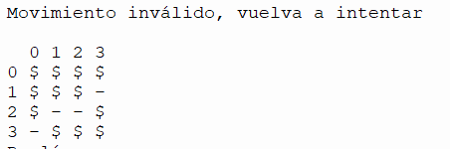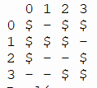

**Entrada:**

Reglón:

3

Columna:

0

Digite la dirección:

a

**Salida:**

Movimiento inválido, vuelva a intentar

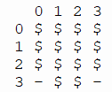



**Entrada:**

Reglón:

1

Columna:

0

Digite la dirección:

d

**Salida:**

Movimiento inválido, vuelva a intentar

